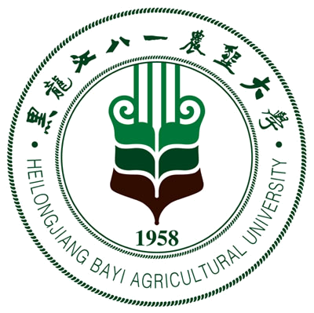 黑龙江八一农垦大学研究生导师简介表
姓 名 | 王 新 | 性 别 |  | 男 | 出生年月 |  |  | 1971.02 |  |  | 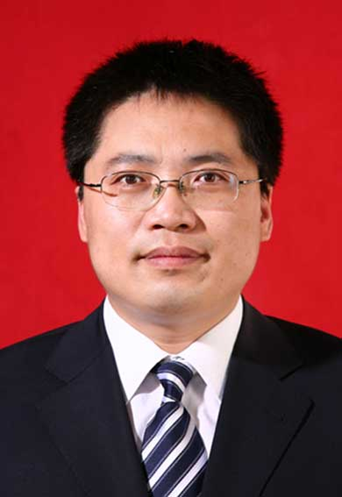
民 族 | 汉 | 籍 贯 |  | 山东齐河 | 政治面貌 |  |  | 中共党员
专业技术职称 | 教授 | 行政职务 |  | 系主任 | 导师类别 |  |  | 硕导
招生专业名称 | 基础兽医学 |  |  |  | 所在学科 |  |  | 兽医
研究方向 | 兽医药理学与毒理学
所在院部 | 动科院 |  |  |  |  |  | 邮政编码 |  |  |  | 163319
电子邮箱 | wangxin777_71@126.com |  |  |  |  |  | 联系电话 |  |  |  | 0459-6819198
教育经历 | 起止年月 |  | 学校名称 |  |  | 院（系）名称 |  |  |  | 专业名称 |  | 获得学位类别
教育经历 | 1989.09-1993.07 |  | 黑龙江八一农垦大学 |  |  | 牧医系 |  |  |  | 兽医 |  | 农学学士
教育经历 | 2001.09-2004.06 |  | 东北农业大学 |  |  | 动物医学学院 |  |  |  | 基础兽医学 |  | 农学硕士
教育经历 | 2008.09-2011.06 |  | 东北农业大学 |  |  | 动物医学学院 |  |  |  | 基础兽医学 |  | 农学博士
工作经历 | 起止年月 |  | 工作单位 |  |  |  |  |  | 职务/技术职称
工作经历 | 1993.07-1998.08 |  | 黑龙江八一农垦大学 |  |  |  |  |  | 助教
工作经历 | 1998.09-2003.08 |  | 黑龙江八一农垦大学 |  |  |  |  |  | 讲师
工作经历 | 2003.09-2012.08 |  | 黑龙江八一农垦大学 |  |  |  |  |  | 副教授
工作经历 | 2012.09- |  | 黑龙江八一农垦大学 |  |  |  |  |  | 教授
主要学术  及社会兼职 | 1、中国畜牧兽医学会兽医药理与毒理学分会理事  2、黑龙江省畜牧兽医学会理事
获奖及荣誉 | 《抗鸡新城疫病毒中药复方制剂的研制与应用》于2009年8月获黑龙江省科技进步二等奖。  《奶牛脂肪肝发生机制和防治的研究》于2007年8月获黑龙江农垦总局科技进步二等奖。
近五年  主要成果 | 代表性论文（限填第一或通讯作者发表论文）  Wang Xin, Cao Yuzhen, Fu Yunwei, Guo Guifang, Zhang Xiuying. Liver fatty acid composition in mice with or without nonalcoholic fatty liver disease. Lipids in Health and Disease, 2011, 10: 234-241.  王新，崔一喆，邵红，张秀英，中药增效抗菌复方对小鼠免疫功能的影响，中国预防兽医学报，2011，33（6）：490-492  王新，崔一喆，韩铁锁，甲氧苄啶对黄芩苷体外抗菌增效作用的试验. 中国兽医杂志, 2010，46(11)：69-70.  王新，崔一喆，邵红，韩铁锁，甲氧苄啶与中药复方联用抗菌增效作用的研究，东北农业大学学报，2011，42（9）：115-118  王新，曹玉珍，郭桂芳，李睿，张秀英，非酒精性脂肪肝模型小鼠肝中脂肪酸组成分析，中国农业科学，2011，44（17）：3658-3665  王新，崔一喆，黄宝明，安普霉素及其联合用药对金黄色葡萄球菌体外PAE的研究，四川畜牧兽医，2010，37（2）：30-31  王新，崔一喆，邵红等，甲氧苄啶对蒲公英体外抗菌增效作用的研究，中国畜牧兽医，2010，37（2）：169-171  王新，崔一喆，兽医药理学课程网络教学平台的建设，黑龙江教育（高教研究与评估），2010，（6）：85-86  王新，崔一喆，黄宝明等，安普霉素及其联合用药对3种细菌体内抗生素后效应的研究[J]，中国畜牧兽医，2010，37（7）：186-188  王新，崔一喆，张秀英，氮酮对中药透皮软膏体外透皮作用的影响，黑龙江畜牧兽医，2010，（7）：142-144  王新，崔一喆，韩铁锁，中药抗菌复方Ⅰ的筛选及甲氧苄啶对其抗菌增效的研究. 中华中医药杂志, 2009，24(7)：969-972.  王新，崔一喆，韩铁锁等，中西药联用体外抗菌活性的研究，黑龙江八一农垦大学学报，2009，21（4）：68-71  著作、教材  《兽医药理学》主编，中国农业科学技术出版社，2006年12月。  《抗菌后效应及临床应用》主编，东北林业大学出版社，2012年6月。  《兽医药理学与治疗学》参编，中国农业出版社，2012年6月。
近五年已完成  科研项目 | 1、安普霉素及其联合用药体外抗菌后效应的研究，黑龙江省教育厅课题，经费：1.5万元，2007年1月-2009年12月。  2、畜禽用中西药复方抗菌制剂的研制与开发，黑龙江省农垦总局课题，经费：6万元，2006年3月-2008年12月。  3、中药犊泻康防治犊牛腹泻的研制与开发，大庆市科技局项目，经费：3万元，2007年3月-2009年12月。  4、非酒精性脂肪肝及药物对CYP2A5和药物代谢酶的作用及其机理研究，国家自然基金项目，经费：30万元，2009年1月-2011年12月。
在研科研项目 | 《诱导剂对CYP2E1表达调节方式及肝损伤作用的研究》，校内科研启动项目，5万元，2013年1月-2015年12月。  《动物药学专业实践教学体系的创新研究与实践》，黑龙江省新世纪高等教育教学改革工程项目，2万元，2013年5月-2016年12月。  《黄芩苷对大肠杆菌细胞膜渗透性和流动性的影响》，黑龙江省教育厅，2013年1月-2015年12月。

